台北市立松山高中103學年度第二學期第三次期中考 高二社會組數學科﹙試題卷﹚
班級: 座號: 姓名:
- 多重選擇題
(共25分；每題5分，錯一個選項得3分，錯兩個選項得1分，錯三個選項以上或未作答得0分)
(0,1)
x
y

1.若拋物線x＝ay2＋by＋c其圖形如右圖所示，則下列選項何者正確？
(A) a＞0 (B) b＞0 (C) c＞0
(D) b2－4ac＞0 (E) 4a＋2b＋c＞0。

2.已知坐標平面上三點A（1 , −1），B（7 , −1），P（x , y），請選出正確的選項？
- 若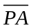＋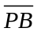＝10，則P點的軌跡是一個橢圓
(B) 若＋＝5，則P點的軌跡是一線段
(C) 若－＝0，則P點的軌跡是一點
(D) 若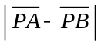＝6，則P點的軌跡是二射線
(E) 若－＝3，則P點的軌跡是雙曲線。

3.今有双曲線Γ1：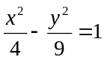，Γ2：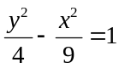，Γ3： 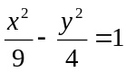，請問下列哪一個敘述是正確的？
(A) Γ1與Γ2正焦弦長度相同 (B) Γ1與Γ₃貫軸所在的直線方程式相同
(C) Γ₂與Γ3為共軛双曲線 (D) Γ₂與Γ3的焦點都會位在同一個圓上
(E) Γ₂與Γ3有共同的漸近線

4.將橢圓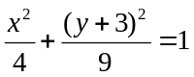以原點為中心，沿著水平方向伸縮2倍，再沿著鉛直方向伸縮倍，得到另一個圖形Γ 。試問下列對於圖形Γ的敘述，哪些是正確的？
(A) Γ也是一個橢圓 (B) Γ對稱於直線y＝－3 (C) 短軸長為2
(D)正焦弦長為 (E) Γ與圓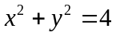交兩點。

5.若等軸双曲線Γ的中心為（2 , 1），且（6, 1）為其中一個焦點，則下列敘述何者正確？
(A) Γ有一條漸近線為x＋y＝3 (B) Γ的貫軸在直線x＝2上 (C)點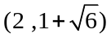為Γ之一個頂點 (D) Γ另一個焦點為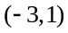 (E) Γ的共軛雙曲線為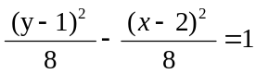。

二、填充題 (共60分，記分方式請見答案卷)
1.若拋物線的方程式為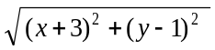= 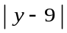，則此拋物線的頂點為 。

2.已知一拋物線的對稱軸平行 x 軸，且過（−1，1），（−1，−3），（4，2）三點，試求此拋物線方程式： 。

3.已知拋物線正焦弦的兩端點為A（0 , 9），B（0 , −3），若其頂點在第一象限，則拋物線方程式為 。

4.若拋物線的準線為L：y＝−1，其一焦弦的兩端點為A（−1 ,1），B（5 , 3），則拋物線焦點為 。

5.若橢圓兩焦點為F1（1 ,−1）與F2（1 , 3），且通過點P（4, 3），則此橢圓方程式為 。

6.若矩形ABCD對角線的兩個頂點A、C是橢圓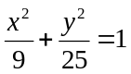的二焦點，另兩個頂點B、D在橢圓上，則矩形ABCD的面積為 。

7.若雙曲線的兩焦點為F1（−1 , −2）與F2（−1 ,18），其一漸近線為3x－4y＋35＝0，則此雙曲線的方程式為
。

8.已知橢圓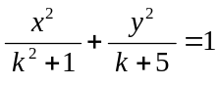與雙曲線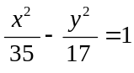有相同的焦點，試求實數k之值： 。

9.設k為實數，双曲線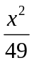－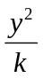＝1的兩焦點為F1、F2，而A，B是双曲線上的兩點，且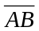過F1垂直於x軸。若△ABF2為正三角形，則實數k＝ 。

三、計算題(共15分)
- 試就實數k值討論方程式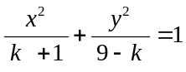的圖形。（9 ﹪）

2.求與兩圓C₁：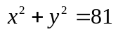及圓C₂：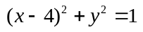均內切的動圓之圓心軌跡方程式。（6 ﹪）
（請寫出詳細計算過程，否則不予計分。）
台北市立松山高中103學年度第二學期第三次期中考 高二社會組數學科﹙答案卷﹚
班級： 座號： 姓名：
- 多重選擇題
(共25分，每題5分；錯一個選項得3分，錯兩個選項得1分，錯三個選項以上或未作答得0分)
1. | 2. | 3. | 4. | 5.

二、填充題 (共60分)
答對格數 | 1 | 2 | 3 | 4 | 5 | 6 | 7 | 8 | 9
得分 | 8 | 16 | 24 | 32 | 40 | 45 | 50 | 55 | 60

1. | 2. | 3.
4. | 5. | 6.
7. | 8. | 9.

三、計算題(共15分)
1.

2.

台北市立松山高中103學年度第二學期第三次期中考 高二社會組數學科﹙答案卷﹚
班級： 座號： 姓名：
- 多重選擇題
(共25分，每題5分；錯一個選項得3分，錯兩個選項得1分，錯三個選項以上或未作答得0分)
1. | 2. | 3. | 4. | 5.
CD | AD | ABCDE | ACD | AE

二、填充題 (共60分)
答對格數 | 1 | 2 | 3 | 4 | 5 | 6 | 7 | 8 | 9
得分 | 8 | 16 | 24 | 32 | 40 | 45 | 50 | 55 | 60

1. | 2. | 3.
（−3 ,5） | x＝y2＋2y－4 | 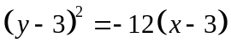
4. | 5. | 6.
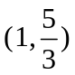 | 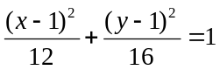 | 18
7. | 8. | 9.
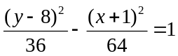 | 8 | 98

三、計算題(共15分)
1.
k=4 , 為一圓
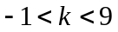（k≠4）為一橢圓
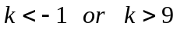 為一雙曲線

2.
